Eindopdracht Fabricage Techniek
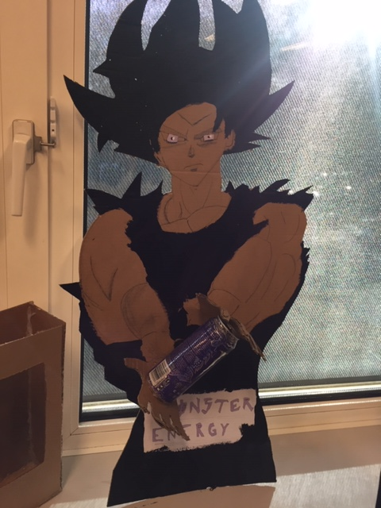
De handen die het energieblikje vasthouden

Stap 2
1 nauwkeurig moeten zijn afgesneden en inelkaar gezet
2 het moet uit dunne/dikke laagjes bestaan
3 je moet het kunnen buigen
4 er moeten veel van kunne worden gemaakt
5 er moeten er veel van gemaakt kunnen worden

Stap 3
- Stansen
- Lasersnijden
- Knippen
- Zetten/kanten

Stap 4:

 | Nauwkeurig | Dunne/dikke laagjes | buigbaar | Grote series worden verkocht | Er moeten er veel van worden gemaakt
 | Nauwkeurigheid | Dunne/ dikke plaat | Buigbaarheid | seriegrootte | productietijd
Stansen | ++ | +- | ++ | ++ | ++
Lasersnijden | ++ | ++ | ++ | + | 0
Knippen | ++ | ++ | -- | + | +
Zetten/kanten | + | ++ | -0 | + | +

Stap 5: de meest geschikten zijn Stansen en Lasersnijden , ze werken niet op karton maar ze zijn wel het beste om die handen te maken in mijn display
De slechtste die je kunt gebruken zijn Buigen en Forceren die hebben in het tabel ij Stap 4 maar 2 +

Exra opgaven stap 7:
Vraag 1:
Ik zou kiezen voor Lasersnijden omdat het een achthoekig ding moet zijn en het in lage series gemaakt word
Vraag 2:
Ik zou gaan voor stansen omdat het een hoge seriegrootte heeft en een lage productietijd, je kunt het dan ook buigen en vervormen hoe je het wil
Vraag 3:
Hier denk ik ook stansen omn de vorm eruit te krijgen en eventueel gaten erin te maken voor het handvat
Vraag 4:
Ik zou gaan voor lasersnijden omdat je hier alle vormen eruit kan hallen, je kan er dikke en dunne platen uitsnijden wat in dit geval nodig is
Vraag 5:
Ik zou hier kiezen voor Lasersnijden omdat je die afrondingen daarmee zeer goed kan maken

